2016 揭阳中考 物理试题
一、选择题（13小题，共39分）
1、在原子中，带负电的粒子是
A．原子核 B．质子 C．中子 D．电子
2、关于声现象，下列说法中正确的是
A．声音在真空中的传播速度是3×10⁸m/s B．汽车上安有消声器，是在传播过程中减弱噪声
C．用超声波清洗眼镜，说明声波能传递能量 D．声源的振幅越大，音调越高
3、关于温度、热量、内能，以下说法正确的是
A．0℃的冰没有内能 B．冰熔化时虽然温度保持不变，但它的内能增加
C．物体的温度越高，所含的热量越多 D．只要物体的温度不变，物体的内能就一定不变[来源:Z,xx,k.Com]
4、下列现象与物态变化的对应关系中，正确的是
A．加在饮料中的冰块逐渐变小——熔化 B．用久了的灯泡钨丝变细——熔化
C．在烈日下晾晒的湿衣服变干——升华 D．烧水时壶嘴冒着“白气”——汽化
5、人骑自行车下坡，速度会越来越快，在这过程中
A．人和车的动能保持不变 B．人和车的动能增大
C．人和车的动能减小 D．人和车的重力势能增大
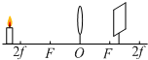
6、如图所示，小夏同学在“探究凸透镜成像规律”实验时，烛焰在光屏上成了一个清晰的像，下列说法正确的是
A．利用这一成像规律可制成幻灯机
B．要使光屏上烛焰的像变小，只须将蜡烛靠近凸透镜
C．实验中，蜡烛越烧越短，光屏上烛焰的像向上移动[来源:Zxxk.Com]
D．为了便于从不同方向观察光屏上的像，光屏应选用较光滑的玻璃板
7、下列是有关运动和力的描述，其中正确的是
A．汽车司机使用安全带与惯性无关
B．击打排球时手感到疼，说明力的作用是相互的
C．跳伞运动员匀速下落时，以伞为参照物，人是运动的
D．在水平地面上做匀速直线运动的汽车，牵引力大于阻力
8、在“探究平面镜成像特点”的实验中，下列说法正确的是
A．实验最好在较暗的环境中进行 B．把光屏放在玻璃板后面像的位置，光屏上有像出现
C．将蜡烛向玻璃板靠近时像会变大 D．物体靠近玻璃板时，所成的像将远离玻璃板
9、对于静止在水平桌面上的矿泉水瓶，下列说法正确的是
A．桌面对瓶子的支持力与瓶子所受的重力是相互作用力
B．瓶子对桌面的压力与桌面对瓶子的支持力是平衡力
C．瓶子正放与倒放时，对桌面的压力是不同的
D．如果瓶子受到的所有力同时消失，它将仍留在原位保持原来的静止状态
10、如图所示电路中，甲、乙两处分别接入电流表或电压表。当S闭合后，为使两灯均能发光，则
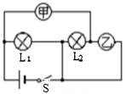
A．甲接入电流表，乙接入电压表
B．甲、乙均接入电流表
C．甲、乙均接入电压表
D．甲接入电压表，乙接入电流表
11、关于生活用电常识，下列符合要求的是
A．使用测电笔时手指碰到笔尾的金属帽会触电 B．三脚插头的用电器也可以插入两孔插座
C．不要用湿手拔热水器的插头 D．家庭电路中开关接在火线或零线上都可以
12、自动照相机所用的感光元件是一种光敏电阻，它是由下列哪种材料制造的
A．导体 B．半导体 C．绝缘体 D．超导体
13、在如图所示电路中，电源电压不变，当滑动变阻器的滑片P由右端向中点移动时，下列说法正确的是
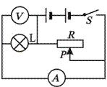
A．电流表的示数变小
B．电压表的示数变小
C．电流表的示数不变
D．电路总电流减小[来源:学科网]

二、作图题（2小题，共5分）
1、（3分）如图是射向凹透镜的两条光线，请画出这两条光线通过凹透镜后的折射光线。
第1题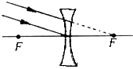 第2题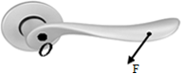
2、（2分）请画出门手柄受到的压力F的力臂。

三、填空、实验题（5小题，共25分）
3、（4分）太阳能属于 （选填“可再生”或“不可再生”）能源。某太阳能热水器能使100kg的水温度由室温升高50℃，那么这些水吸收的热量为 J。[水的比热容为4.2×10³J/(kg·℃)]。
4、（4分）轻质木杆AB可以绕O点转动，OA：OB＝3：1，A端细线下挂300N的重物静止在水平地面上，若使木杆保持水平位置，且重物对水平地面的压力为零，在B点要用 N的力竖直向下拉。此木杆为___________（填“省力”或“费力”或“等臂”）杠杆。
第3题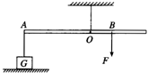 第4题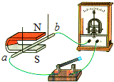
5、（4分）用图所示的实验装置探究“产生感应电流的条件”。
（1）闭合开关，若导体ab不动，左右移动磁铁，电路中 （选填“有”或“无”）感应电流。
（2）在仪器和电路连接都完好的情况下，某小组的实验现象不太明显。请提出一条改进措施：__________。
6、（4分）在夏天，当你在河岸边漫步时，有时会看到“鱼在云中游”的美景。你看到的鱼是由于光的________形成的像，水中的云是由于光的 形成的像。
7、（9分）“测量小灯泡电功率”的实验电路如图甲所示。电源电压为3V，小灯泡的额定电压为2.5V。
（1）闭合开关前，滑动变阻器的滑片P应置于 端（选填“A”或“B”），目的是 。
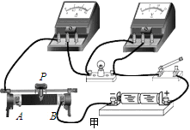 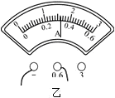 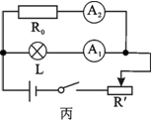[来源:Z_xx_k.Com]
（2）实验中，闭合开关，移动滑片P到某个位置时，电压表的示数为2.2V，若想测量小灯泡的额定功率，应将滑片P向 （选填“A”或“B”）端移动，使电压表的示数为 V，这时电流表的示数如图乙所示，读数为 A，则小灯泡的额定功率为 W。
（3）此实验还可以只用电流表而不用电压表也能测灯泡额定功率，其电路如图丙所示，R₀＝10Ω，其中关键的一步是必须调节滑动变阻器，使电流表A₂的示数为 A时，再读出电流表A₁的示数，才能计算出小灯泡的额定功率。

四、计算题（2小题，共15分）
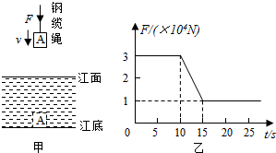
8、（8分）右图甲是修建造码头时用刚缆绳拉着实心长方体A沿竖直方向以0.3m/s的速度匀速下降的情景。图乙是A下降到水底之前钢缆绳对A的拉力F的随时间t变化的图像（取水的密度为ρ＝1.0×10³kg/m³，g取10N/kg）。求：
（1）长方体A的高度。
（2）长方体A浸没在水中后受到的浮力。
（3）长方体A的密度。
[来源:学&科&网Z&X&X&K]

9、（7分）如图所示为某电烤箱的铭牌，图2虚线内所示是电烤箱内部的简化电路图。R₁和R₂均为电热丝，电烤箱开关接1时是低温档，接2时是高温档。求：
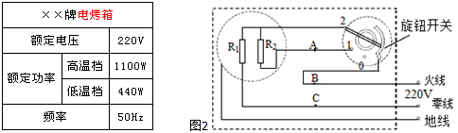
（1）电路中R₁和R₂的阻值。
（2）如果实际电压只有200V，则电烤箱在高温档工作10分钟所消耗的电能是多少。（最后结果保留整数）

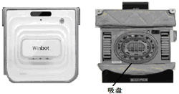

五、综合能力题（2小题，共16分）
10、（8分）如图所示是“擦窗机器人”，它的质量为2kg，它的“腹部”有吸盘。当擦窗机器人的真空泵将吸盘内的空气向外抽出时，它能牢牢地吸在竖直玻璃上。（g取10N/kg）
（1）机器人工作时，主机内部的气压 （选填“大于”、“小于”或“等于”）大气压而产生吸力。
（2）当擦窗机器人在竖直玻璃板上静止时，若真空泵继续向外抽气，则擦窗机器人受到的摩擦力_________（选填“变大”、“变小”或“不变”）
（3）吸盘与玻璃的接触面积为2×10⁻³m²，若吸盘在此面积上对玻璃的压强为1.5×10⁵Pa，则吸盘对玻璃的压力是 N。
（4）擦窗机器人以0.2m/s的速度匀速竖直向下运动，重力做功的功率是 W。
11、（8分）在“测滑轮组机械效率”的实验中，用同一滑轮组进行两次实验，实验数据如下表：
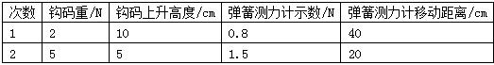
（1）第一次实验测得滑轮组的机械效率为 ，两次相比较，第二次实验测得滑轮组的机械效率__________第一次实验测得滑轮组的机械效率。（选填“大于”、“小于”或“等于”）
（2）根据表中数据，能否得出“滑轮组的机械效率与所挂钩码重量有关，钩码越重其效率越高”的结论？答： ；请简要说出其中一条理由： 。
